Информация для людей с ограниченными физическими возможностями здоровья
Программа «Дорогу осилит идущий»
Учебные занятия:
- «Шашки»,
- ОФП.
2. Физкультурно-оздоровительные мероприятия:
- Акция «Спорт против наркотиков»
- Турниры по шашкам и шахматам.
- Спартакиада по отдельным видам спорта.
- Акция «Новогодние забавы»

3.Программа «Доступная среда»
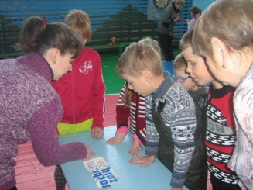
.
Программа предназначена:
- Для профилактики заболеваний дыхательной, сердечно-сосудистой и нервной систем;
- Для предупреждения и защиты от последствий стресса и психоэмоционального перенапряжения;
- Для оздоровления и формирования навыков ЗОЖ.
СОГБПОУ « Сафоновский индустриально-технологический техникум»
г. Сафоново, ул. Октябрьская, д.72.

Направления в работе по программе
«Оздоровительно-корригирующая гимнастика при отклонениях в функциях опорно-двигательного аппарата» (нарушение осанки, плоскостопие, сколиоз)
Контингент обучающихся:
- часто болеющие;
- с отклонениями в физическом здоровье (опорно-двигательный аппарат, зрение, органы дыхания)4
-ограниченные возможности здоровья;
- дети-инвалиды
- обучающиеся, оказавшиеся в сложных жизненных ситуациях

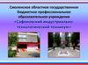

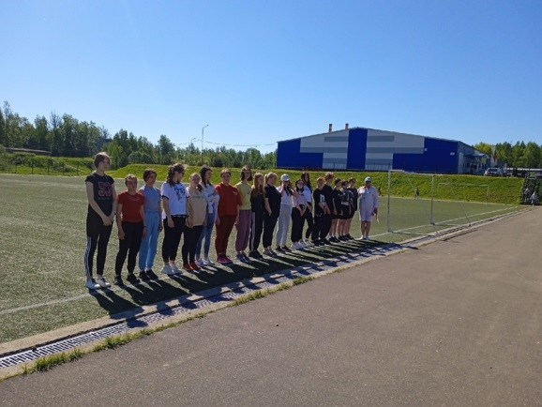

ПРИГЛАШАЕМ К ЗАНЯТИЯМ АДАПТИВНОЙ ФИЗКУЛЬТУРОЙ

